Вносится Главой города Костромы

Проект

|  |  |  |  |  |  |
| --- | --- | --- | --- | --- | --- |
| **дума решение** | | | | | |
|  | |  | № |  | |
|  | | | | | |
|  | **О наименовании элемента улично-дорожной сети**  **города Костромы** | | | |  |

Рассмотрев обращение главы Администрации города Костромы  
от 11 марта 2025 года № 24исх-935/25 "О присвоении наименования элементу улично-дорожной сети", материалы, представленные Комиссией по топонимике и установке памятных знаков в городе Костроме, учитывая решение постоянной депутатской комиссии Думы города Костромы седьмого созыва по местному самоуправлению от 18 марта 2025 года № 18, в соответствии с Положением о наименовании (переименовании) элементов планировочной структуры и элементов улично-дорожной сети, расположенных в границах муниципального образования городского округа город Кострома, утвержденным решением Думы города Костромы от 24 декабря 2009 года № 104, руководствуясь статьями 29 и 55 Устава города Костромы, Дума города Костромы

РЕШИЛА:

1. Присвоить элементу улично-дорожной сети города Костромы – улице, согласно прилагаемой географической привязке к местности, наименование Генерала Кириллова.

2. Настоящее решение вступает в силу после его официального обнародования.

Глава города Костромы Ю. В. Журин  
"___" _________ 2025 года

Приложение

к решению Думы города Костромы

от "__"_________2025 года № ___

**Географическая привязка к местности**

**улицы Генерала** **Кириллова**

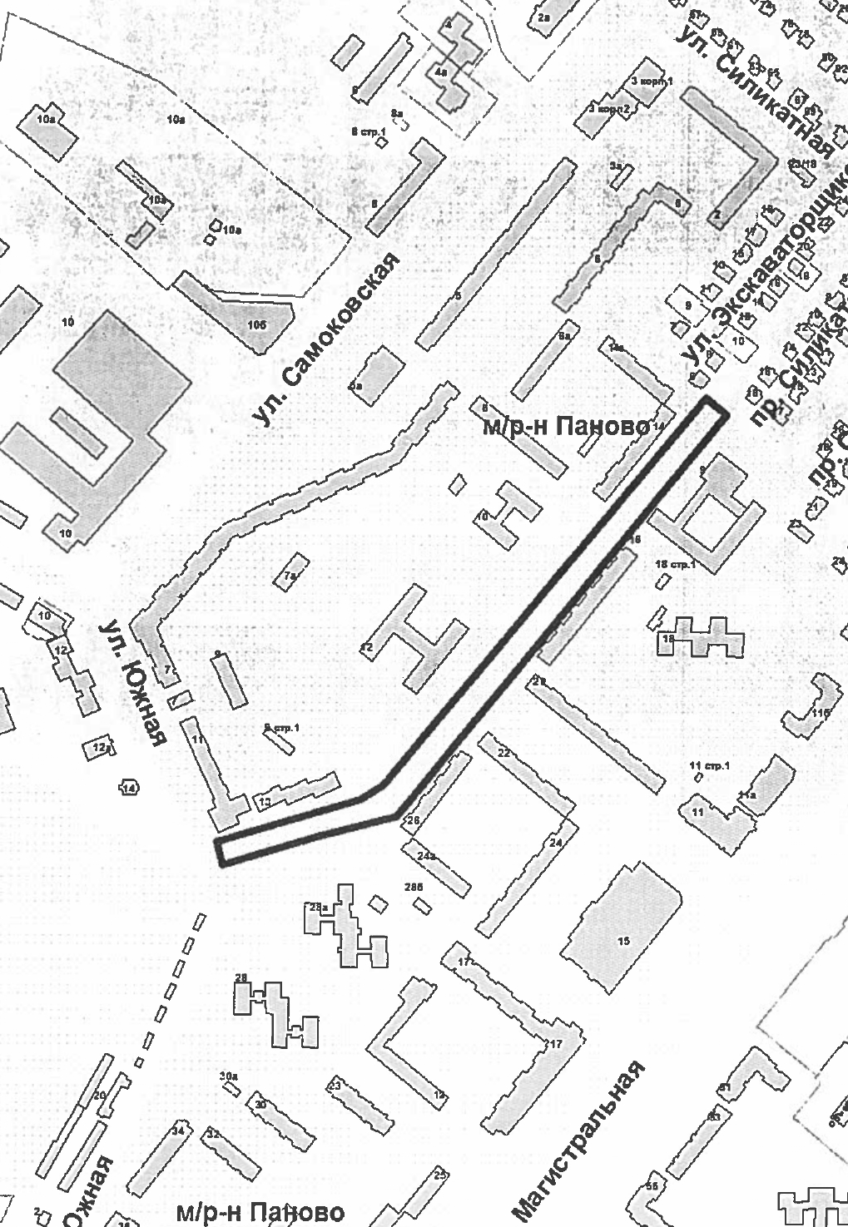

- улица Генерала Кириллова

**ПОЯСНИТЕЛЬНАЯ ЗАПИСКА**

**к проекту решения Думы города Костромы "О наименовании элемента улично-дорожной сети города Костромы"**

Проект решения Думы города Костромы "О наименовании элемента улично-дорожной сети города Костромы" предлагается к принятию в целях увековечения памяти Героя Российской Федерации, Героя Труда Российской Федерации, начальника войск РХБЗ ВС РФ, генерал-лейтенанта Игоря Кириллова.

Игорь Анатольевич Кириллов в Вооружённых силах СССР с 1987 года.

В сентябре 2014 года полковник Кириллов был назначен начальником [Военной академии радиационной, химической и биологической защиты и инженерных войск имени Маршала Советского Союза С. К. Тимошенко](https://ru.ruwiki.ru/wiki/%D0%92%D0%BE%D0%B5%D0%BD%D0%BD%D0%B0%D1%8F_%D0%B0%D0%BA%D0%B0%D0%B4%D0%B5%D0%BC%D0%B8%D1%8F_%D1%80%D0%B0%D0%B4%D0%B8%D0%B0%D1%86%D0%B8%D0%BE%D0%BD%D0%BD%D0%BE%D0%B9,_%D1%85%D0%B8%D0%BC%D0%B8%D1%87%D0%B5%D1%81%D0%BA%D0%BE%D0%B9_%D0%B8_%D0%B1%D0%B8%D0%BE%D0%BB%D0%BE%D0%B3%D0%B8%D1%87%D0%B5%D1%81%D0%BA%D0%BE%D0%B9_%D0%B7%D0%B0%D1%89%D0%B8%D1%82%D1%8B).

С апреля 2017 года генерал-майор Кириллов — начальник войск РХБ защиты Вооружённых Сил РФ. На этой должности выполнял специальные задачи, в том числе, по борьбе с [терроризмом](https://ru.ruwiki.ru/wiki/%D0%A2%D0%B5%D1%80%D1%80%D0%BE%D1%80%D0%B8%D0%B7%D0%BC) в России и за рубежом, разоблачал провокации "[белых касок](https://ru.ruwiki.ru/wiki/%D0%91%D0%B5%D0%BB%D1%8B%D0%B5_%D0%BA%D0%B0%D1%81%D0%BA%D0%B8)" в Сирии, участвовал в ликвидации последствий стихийных бедствий природного и техногенного характера.

Указом Президента РФ от июля 2021 года за особые трудовые заслуги, самоотверженность и профессионализм, проявленные при выполнении важных государственных задач, генерал-лейтенанту Кириллову присвоено звание Героя Труда РФ с вручением знака особого отличия — золотой звезды "Герой Труда Российской Федерации".

17 декабря 2024 года Игорь Кириллов погиб в результате террористического акта у своего дома в Москве.

20 декабря Игорю Кириллову присвоено звание [Героя России](https://ru.ruwiki.ru/wiki/%D0%93%D0%B5%D1%80%D0%BE%D0%B9_%D0%A0%D0%BE%D1%81%D1%81%D0%B8%D0%B9%D1%81%D0%BA%D0%BE%D0%B9_%D0%A4%D0%B5%D0%B4%D0%B5%D1%80%D0%B0%D1%86%D0%B8%D0%B8) посмертно.

В соответствии с частью 1 статьи 6 Положения о наименовании (переименовании) элементов планировочной структуры и элементов улично-дорожной сети, расположенных в границах муниципального образования городского округа город Кострома, утвержденного решением Думы города Костромы от 24 декабря 2009 года № 104, проект решения Думы города Костромы о наименовании (переименовании) объекта(-ов) вносится Главой города Костромы в Думу города Костромы вместе с рекомендацией Комиссии по топонимике и установке памятных знаков в городе Костроме и обращением по наименованию (переименованию) объекта(ов).

В Думу города Костромы поступило обращение главы Администрации города Костромы от 11 марта 2025 года № 24исх-935/25 "О присвоении наименования элементу улично-дорожной сети", по результатам рассмотрения которого депутатской комиссией Думы города Костромы седьмого созыва по местному самоуправлению Главе города Костромы рекомендовано с учетом рекомендаций Комиссии по топонимике и установке памятных знаков в городе Костроме, и, принимая во внимание, что Игорь Кириллов учился в МБОУ города Костромы "Средняя общеобразовательная школа № 11", расположенной в микрорайоне Паново, подготовить и внести на рассмотрение в Думу города Костромы проект решения Думы города Костромы о присвоении наименования элементу улично-дорожной сетигорода Костромы согласно прилагаемой к решению Комиссии географической привязке – улица Генерала Кириллова.

Проектом решения предложено присвоить элементу улично-дорожной сети города Костромы – улице, согласно прилагаемой географической привязке к местности, наименование Генерала Кириллова.

Принятие проекта решения не повлечет увеличения расходов либо уменьшения доходов бюджета города Костромы.

Глава города Костромы Ю. В. Журин

**ПЕРЕЧЕНЬ   
решений Думы города Костромы, подлежащих признанию утратившими силу, приостановлению, изменению или принятию в связи с принятием решения Думы города Костромы "О наименовании элемента улично-дорожной сети города Костромы"**

В случае принятия решения Думы города Костромы "О наименовании элемента улично-дорожной сети города Костромы" признание утратившими силу, приостановление, изменение или принятие других решений Думы города Костромы не потребуется.

**Контрольный лист**

**определения необходимости проведения оценки регулирующего воздействия проекта решения Думы города Костромы "О наименовании элемента улично-дорожной сети города Костромы"**

|  |  |  |
| --- | --- | --- |
| № п/п | Проект нормативного правового акта | ДА/  НЕТ |
| 1 | предполагает установление новых или изменение ранее предусмотренных обязанностей, запретов и ограничений для субъектов предпринимательской деятельности, исходя из того, что предпринимательской является самостоятельная, осуществляемая на свой риск деятельность, направленная на систематическое получение прибыли от пользования имуществом, продажи товаров, выполнения работ или оказания услуг лицами, зарегистрированными в этом качестве в установленном законом порядке | нет |
| 2 | предполагает установление новых или изменение ранее предусмотренных обязательных требований, запретов и ограничений для субъектов иной экономической деятельности | нет |
| 3 | предполагает установление новых или изменение ранее предусмотренных обязанностей, запретов и ограничений для субъектов инвестиционной деятельности, исходя из того, что инвестиционной является деятельность по вложению денежных средств, ценных бумаг, иного имущества, в том числе имущественных прав, иных прав, имеющих денежную оценку, вкладываемых в объекты предпринимательской и (или) иной деятельности в целях получения прибыли и (или) достижения иного полезного эффекта, и осуществлению практических действий в целях получения прибыли и (или) достижения иного полезного эффекта | нет |
| 4 | разработан исключительно в целях приведения отдельных формулировок муниципальных актов, затрагивающих вопросы осуществления предпринимательской и инвестиционной деятельности в соответствие с федеральным законодательством или региональным законодательством | нет |

Требуется проведение ОРВ проекта муниципального правового акта:

~~да~~/нет

(ненужное зачеркнуть)

Глава города Костромы Ю. В. Журин

Дата _____________________